Software Requirement Specification

CÁ NHÂN LÀM

* 1. *Interface : Màn hình trạng thái đơn hàng* – Đặng Văn Sơn

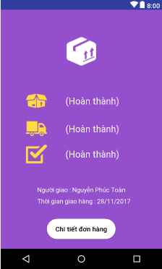

Hình.1

* 1. *Function Requirement*

|  |  |  |  |
| --- | --- | --- | --- |
| **Item** | **Description** | **Action** | **Response** |
| **Giao diện tình trạng đơn hàng** | * Thành phần :   + Logo  + Hình ảnh thùng hàng +(trạng thái)  + Hình ảnh xe vận chuyển + ( trạng thái )  + Hoàn thành công việc + ( trạng thái)  + Thời gian đơn hàng được giao  + Tên người giao  + Nút xem chi tiết đơn hàng | N/Á | N/A |
| **Logo** | * Hiển thị logo app | N/A | N/A |
| **Hình ảnh thùng hàng** | * Biểu diễn trạng thái công việc đóng gói | Hiển thị | Hiển thị trạng thái đã hoàn thành khi công việc hoàn thành |
| **Hình ảnh xe hàng** | * Biểu diễn trạng thái công việc giao hàng | Hiển thị | Hiển thị trạng thái đã hoàn thành khi công việc hoàn thành |

* 1. *Interface : Màn hình chi tiết sản phẩm*

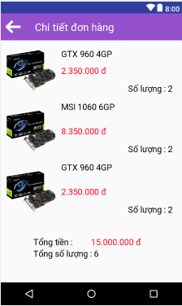

Hình 2

* 1. *Function Requirement*

|  |  |  |  |
| --- | --- | --- | --- |
| **Item** | **Description** | **Action** | **Response** |
| **Giao diện tình trạng đơn hàng** | * Thành phần :   + 1 edittext về thông tin sản phẩm  + 1 edittext về giá sản phẩm\  + 1 text về số lượng sản phẩm  + 1 nút tăng số lượng đơn hàng.1 nút giảm số lượng đơn hàng  +image về sản phẩm | N/Á | N/A |
| **Logo** | * Hiển thị logo app | N/A | N/A |
| **Nút** | * Nút  chuyển về giao diện trạng thái đơn hàng | Bấm nút | Chuyển về giao diện trạng thái đơn hàng |
| **image** | Hình ảnh về sản phẩm | Hiển thị | Hiển thị sản phẩm |
| **Nút +** | Nhấn nút + thì tăng số lượng đơn hàng | Nhấn nút + | Tăng dơn vị sản phẩm |
| **Nút -** | Nhấn nút – thì giảm số lượng đơn hàng | Nhấn nút - | Giảm đơn vị sản phẩm |
| **3 edittex** | Ghi thông tin sản phẩm, giá sản phẩmtên sản phẩm | Hiển thị | Hiển thĩ giá, tên, số lượng về sản phẩm |